Cài đặt chương trình từ điển Anh-Việt trên máy người dùng

**Yêu cầu:**

**Visual studio 2015 hoặc bản mới hơn**

**SQL server 2016**

**Bước 1**: add file dữ liệu **“testDA”** vào SQL server

Người dùng vào file cài đặt SQL server, theo đường dẫn sau ( tên có thể đổi ở một số phiên bản )

( C:\Program Files\Microsoft SQL Server\MSSQL13.MSSQLSERVER\MSSQL\Backup)

Sau đó người dùng copy file “testDA” đã cung cấp ổ trên vào thư mục Backup

Tiếp đến mở SQL server lên, chọn chuột phải vào “Database” và chọn “Restore Database”, click vào “Device”, click vào ô ở vị trí thứ 2 trong hình dưới, sau đó click “Add” rồi chọn “testDA”, chọn ok, chọn ok.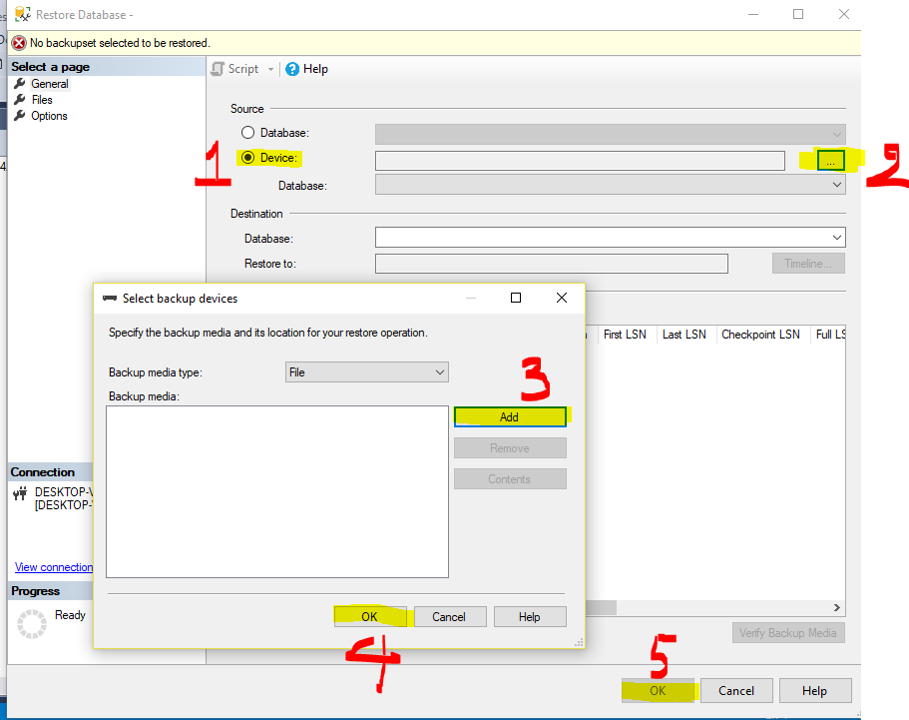

**Bước 2:**

Mở code với visual

Trong class fmain.cs và class Quanly.cs đổi tên Data Source, đổi phần chữ màu vàng thành tên máy chủ SQL server của người dùng

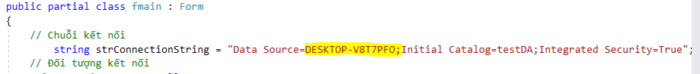

Để lấy tên máy chủ SQL server người dùng nhấn vào biểu tượng số 1 như hình dưới sau đó có 1 hộp thoại hiện lên như hình và người dùng copy tên Servername và sửa chép đè lên phần chữ màu vàng trong 2 class đã nêu trên.

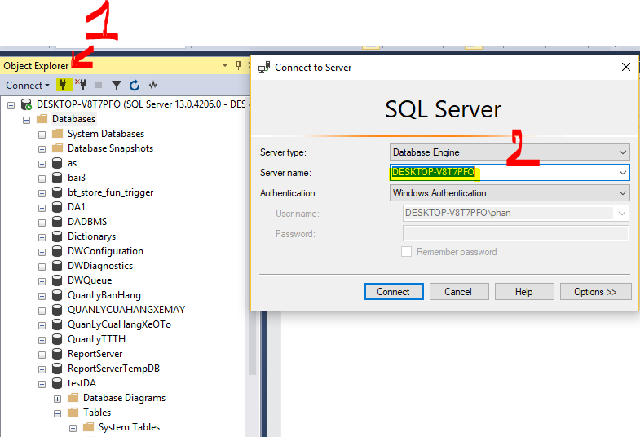

Như vậy là đã xong phần cấu hình

Tiếp theo là phần demo

Tên đăng nhập dành cho người quản lý trong chương trình là   
username : admin

Pass : admin